GUIA DEL SISTEMA

- ARCHIVOS
  - PERFILES
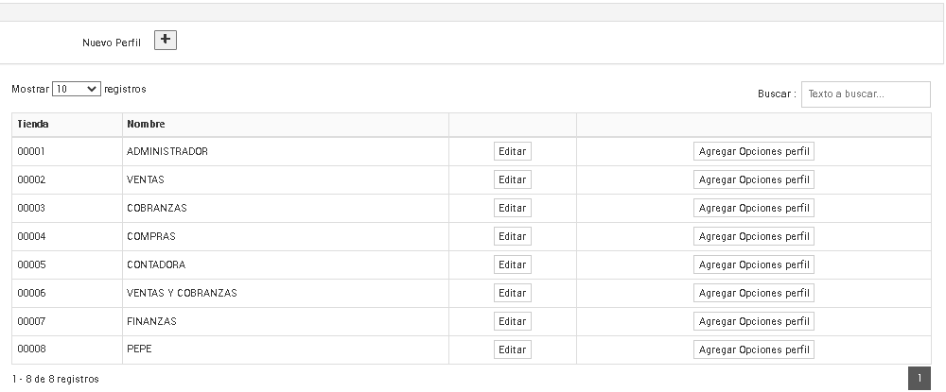

 | Permite crear un nuevo perfil
 | Permite editar el perfil creado
 | Permite agregar ítems del menú a al perfil asignado.
 | Permite buscar una cadena en la tabla

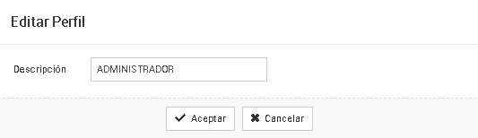

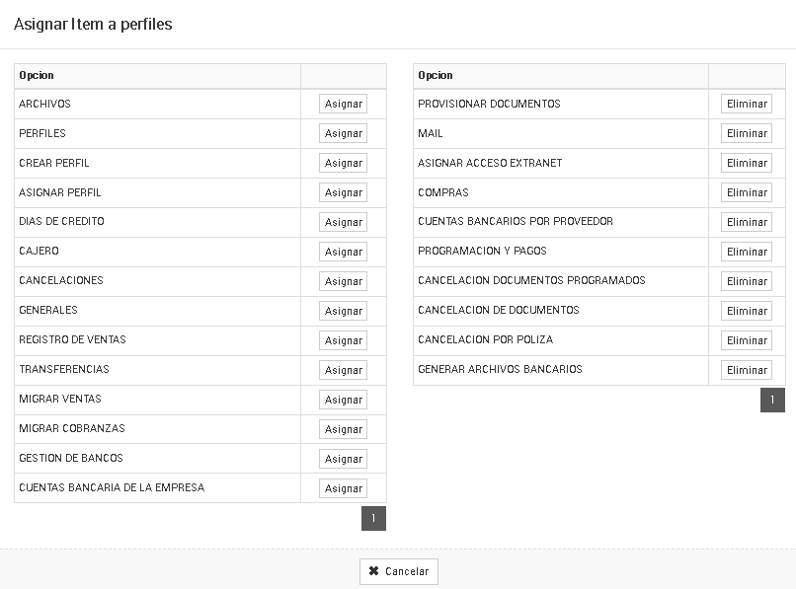

  - ASIGNAR MAIL

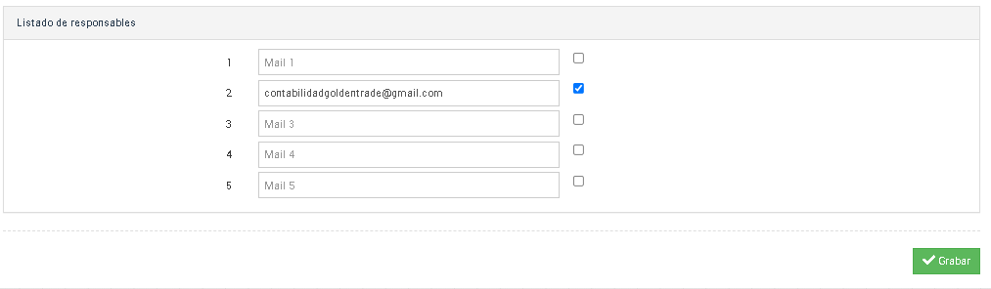
Se asigna los mail que se envia automaticamente en el momento de la provision del documentos.

  - ASIGNAR ACCESO A EXTRANET
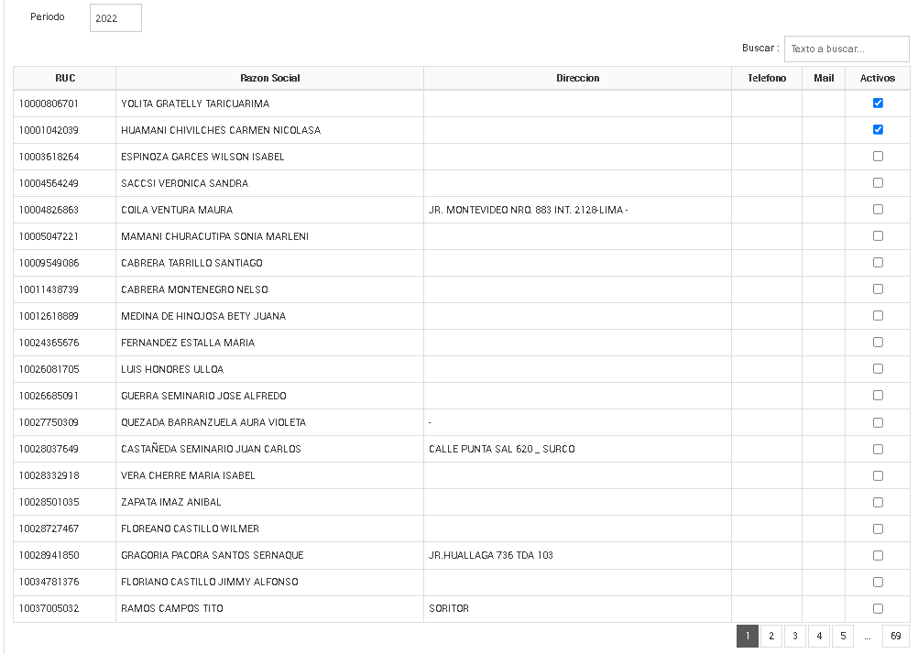
Al seleccionar al proveedor , el podra ingresar al webExtranet, inicialmente su contraseña sera su ruc.

- GENERALES
2.1 REGISTRO DE VENTAS
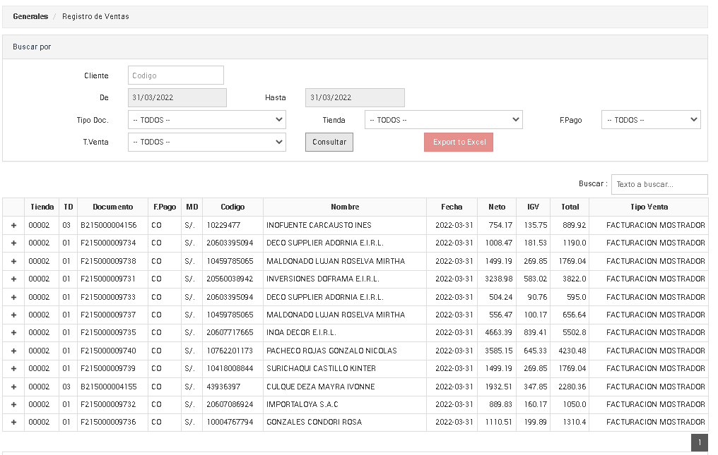
Se mostrata la ventas generadas de la tienda de LIMA.

- TRANSFERENCIAS

3.1 MIGRACION DE VENTAS
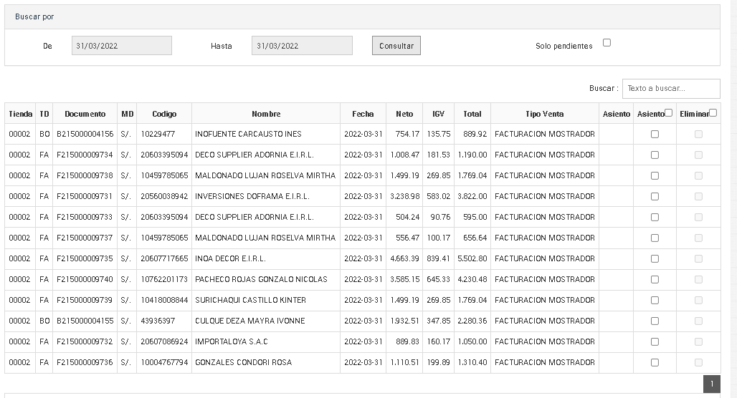
Desde esta opción se podrá migrar la venta al sistema contable (Siscont).
El usuario deberá marcar uno o varios documentos para ser enviados al sistema contable y presionar GENERAR ASIENTOE DE VENTAS.
Para poder ELIMINAR LOS ASIENTO DE VENTA, solo se seleccionar aquellos que han sido contabilizados.

  - MIGRACION DE COBRANZAS
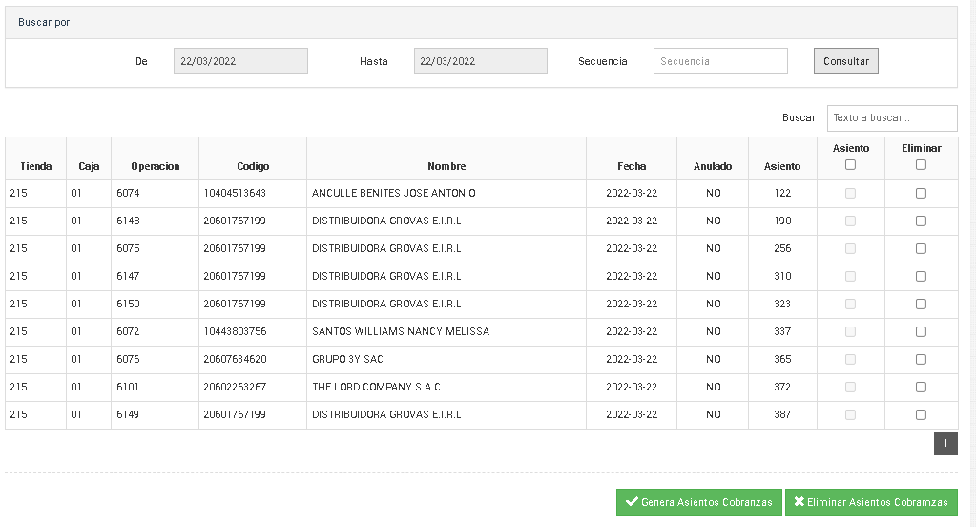
Desde esta opción se podrá migrar las cobranzas de cajero al sistema contable (Siscont).
El usuario deberá marcar uno o varios pagos para ser enviados al sistema contable y presionar GENERAR ASIENTOE DE COBRANZAS.
Para poder ELIMINAR LOS ASIENTO DE COBRANZAS, solo se seleccionar aquellos que han sido contabilizados.

  - MIGRAR COMPRAS

Pólizas generadas del sistema de almacenes.

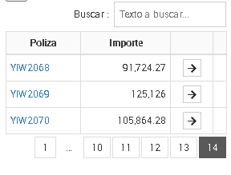
- Boton de selección de la poliza.

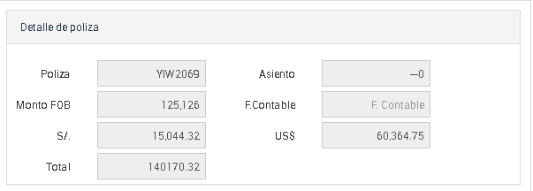

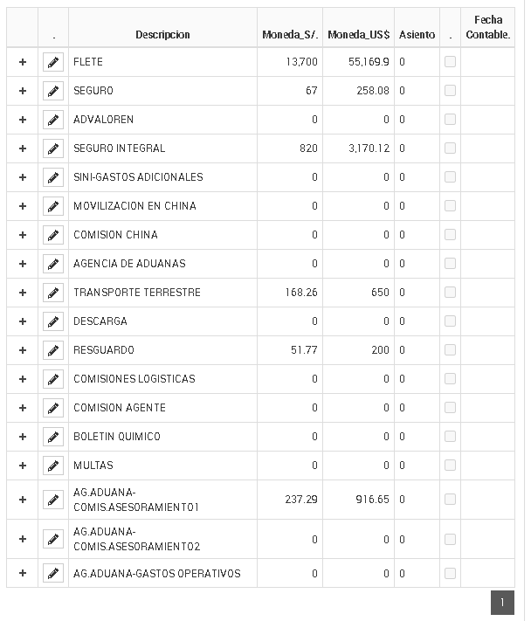
Documentos relacionados a la póliza seleccionada.
Los documentos son ingresados desde la webExtranet y luego provisionados para que se puedan visualizar.

  - PROVISION DE DOCUMENTOS

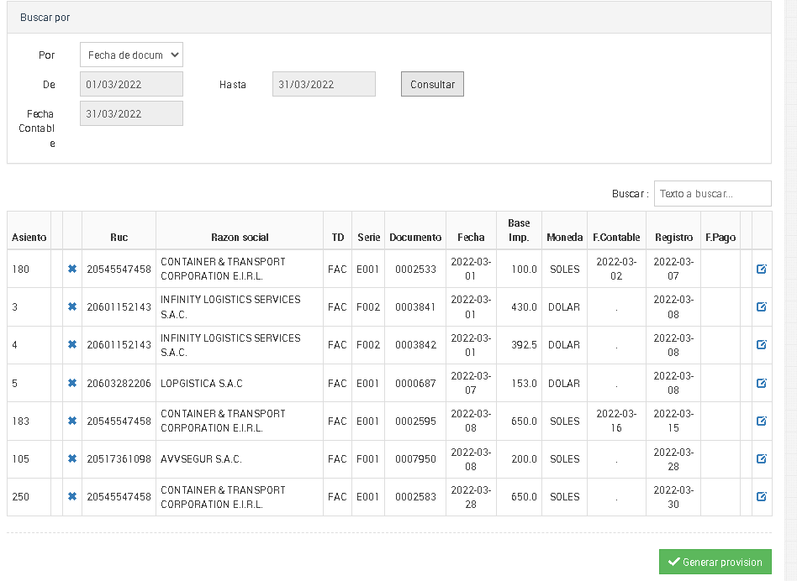
Desde esta opción se mostrara los documentos ingresados por los proveedores( webExtranet)
El responsable de contabilidad validará la información antes de su provisión, en caso de existir error en los datos del documento, se podrá enviar un mail al proveedor indicando la falla.

- GESTION DE BANCOS

4.1 CUENTAS BANCARIAS DE LA EMPRESA
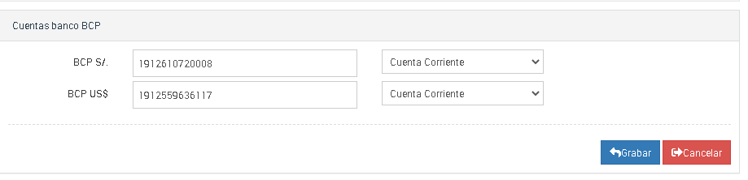
Aquí se ingresará la cuenta en soles y dólares asi como el tipo de cuenta de la empresa.

4.2 CUENTAS BANCARIAS POR PROVEEDOR
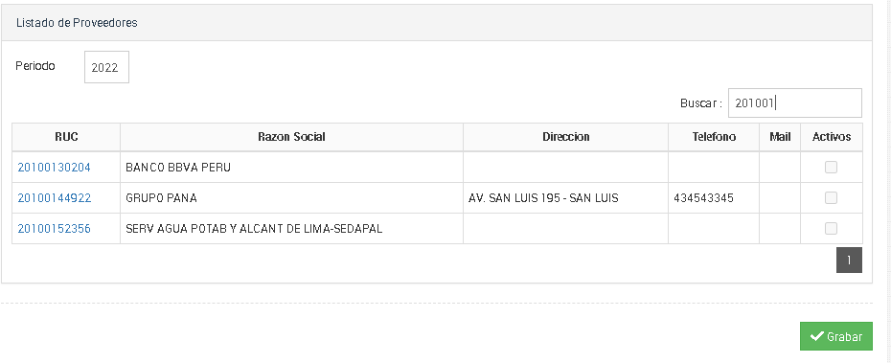

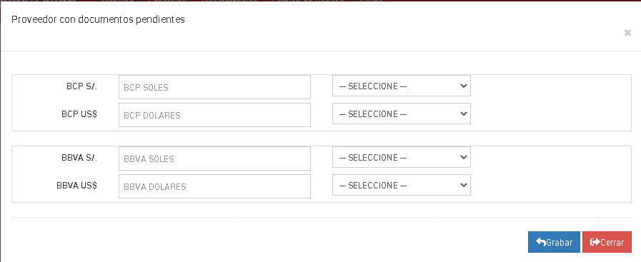

Aquí mostrará los proveedor del sistema contable y se podrá ingresar la cuenta bancaria del proveedor y su tipo de cuenta.

4.3 PROGRAMCION DE PAGO PROVEEDOR
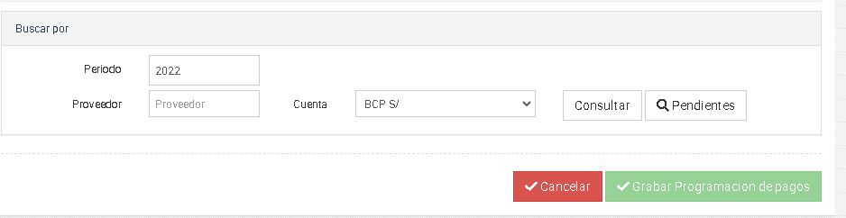

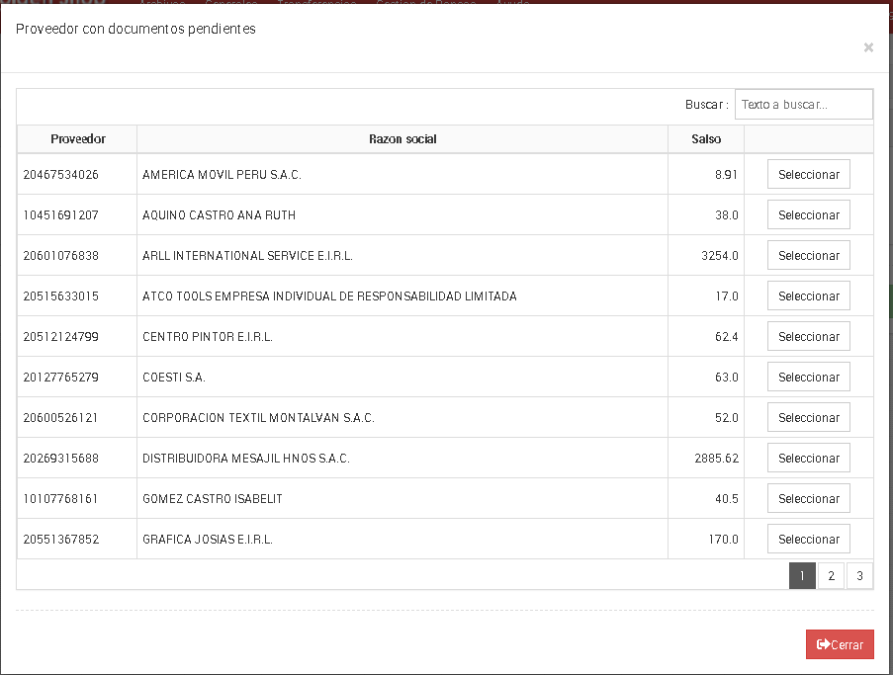

Documentos pendientes por cancelar.

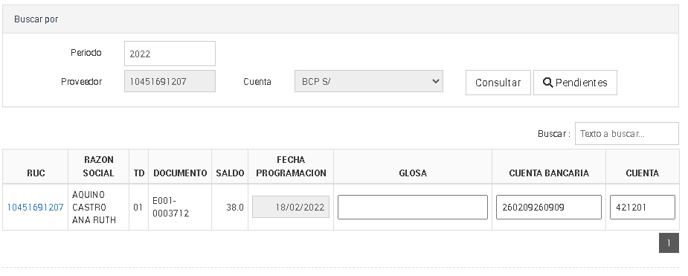
En esta opción se mostrará los documentos pendientes por proveedor, se selecciona la fecha y la cuenta del banco del proveedor para su futura cancelación.

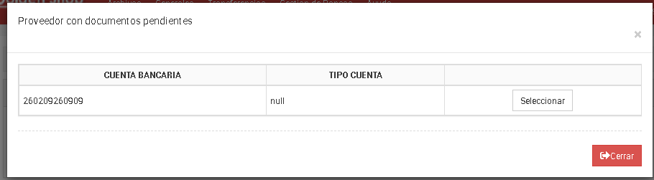

Seleccionar la cuenta bancaria

4.4 CANCELACION DE DOCUMENTOS - POLIZA
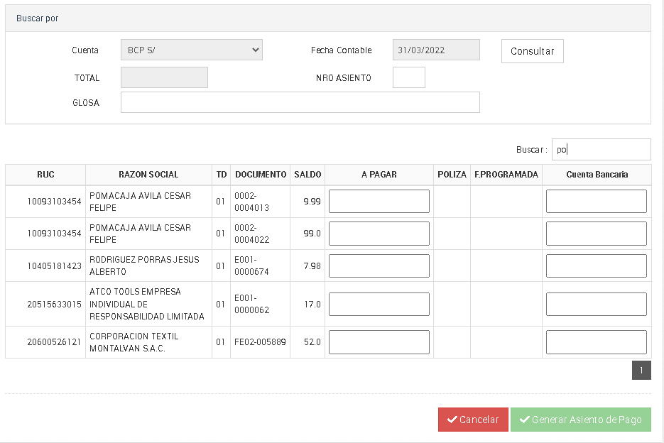
Este proceso permite cancelar documentos estando o no estando programados. Para realizar el proceso se debe ingresar el monto pagar y el documento debe tener asignado la cuenta bancaria del proveedor.
El obligatorio el ingreso del número de asiento, así como la glosa.
El proceso genera un numero de planilla de pago.

4.5 GENERA ARCHIVO DE PAGO - PLANILLA
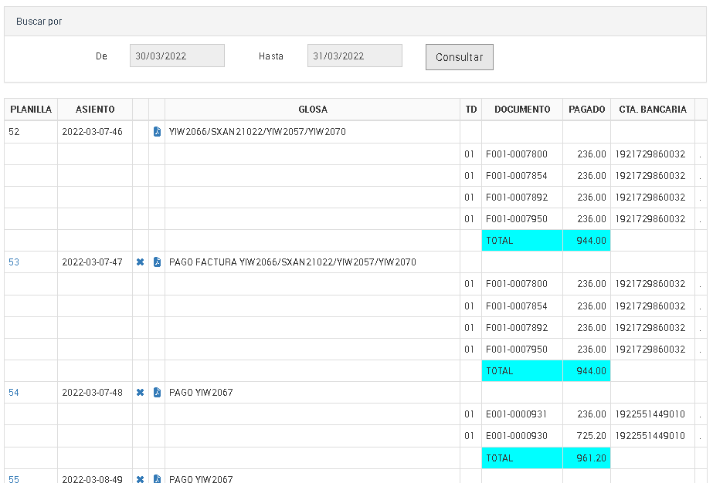

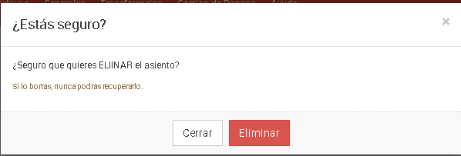

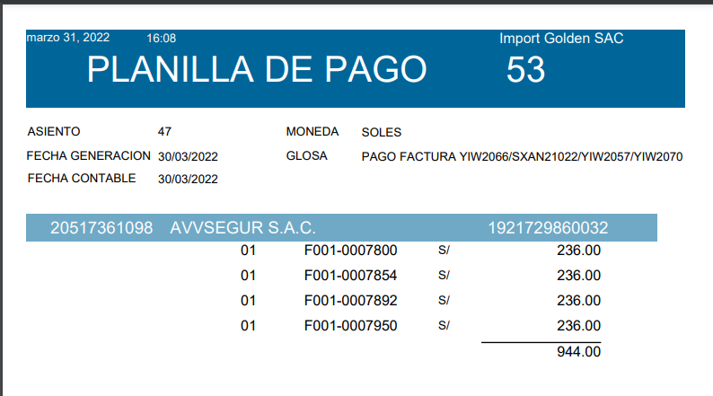

4.6

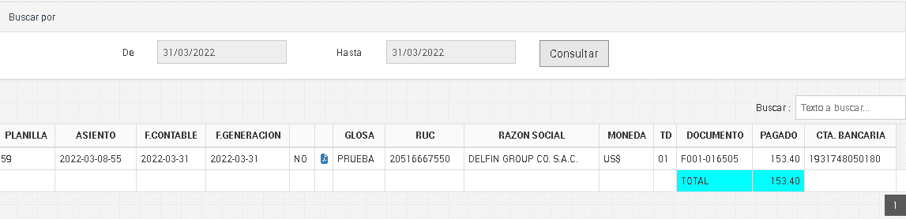

Nos permite visualizar las planillas generadas así como la generación del archivo de texto para el pago al banco.

- Ayuda

